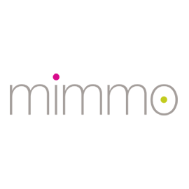

25. 3. 2020

TZ – Ani kapka vedle. Hrneček a lahev b.box asistují dětem při zdolávání pitného režimu

Hrneček s brčkem b.box se od doby, kdy se poprvé objevil na pultech obchodů, stal jedním ze základních pomocníků dětí a rodičů. Nyní přichází kultovní značka b.box s inovovanou verzí svého slavného produktu. A kromě ní nabízí též několik doplňků, které vám usnadní každodenní život.

V čem je hrneček tak průkopnický? Jednoduše v tom, že umožňuje pít v nejrůznějších úhlech, a to pomocí závažíčka umístěného na konci brčka. Tento patentovaný zlepšovák dovolí zatíženému brčku pohybovat se spolu s tekutinou. Díky promyšleně tvarovaným úchytům se i malé děti obslouží samy a nebudou potřebovat vaši asistenci. Novinkou je nyní matné víčko, které se snadno otevírá.

Hrneček se po zakoupení rychle stává každodenním pomocníkem, a proto jsou k dispozici též náhradní brčka a kartáček pro případ opotřebení a důkladného čištění. Kromě toho si můžete pořídit veselý a praktický neoprenový obal. Díky němu vydrží čaj v hrnečku déle teplý a zabráníte také poškrábání materiálu. Hrneček s brčkem zůstane tak déle jako nový. Vybírat můžete ze čtyř barevných variant oboustranného obalu. Hodit se určitě bude také univerzální pásek, pomocí něhož jednoduše připevníte hrneček ke kočárku, postýlce nebo židličce. Pásek je kvůli bezpečí snadno rozpojitelný na tři části. Má také prostor pro vepsání jména, aby se nepletl s pásky jiných dětí. Hrneček už se tak nikam nezatoulá!

Značka b.box však myslí i na starší děti. Na ty, které odrostou hrnečku s brčkem, tu čeká lahev s brčkem. Tritanová lahev je vytvarovaná do ergonomického úchopu. Speciální pítko zabraňuje nechtěnému úniku tekutiny. Uzavíratelné víčko je vymyšleno tak, aby se dalo zavěsit na batoh či kočárek. V lahvi jsou měkká silikonová brčka, která si můžete pořídit i v náhradním balení.

Výrobky b.box najdete v e-shopu mimmo.cz.

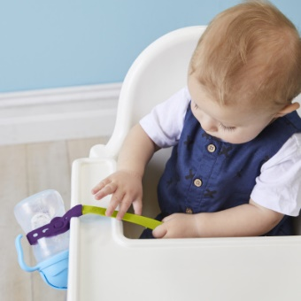

Kontakty:

mimmo Mediální servis:
www.mimmo.cz cammino…
www.facebook.com/mimmo.cz Dagmar Kutilová
e-mail: kutilova@cammino.cz
tel.: +420 606 687 506
www.cammino.cz

